
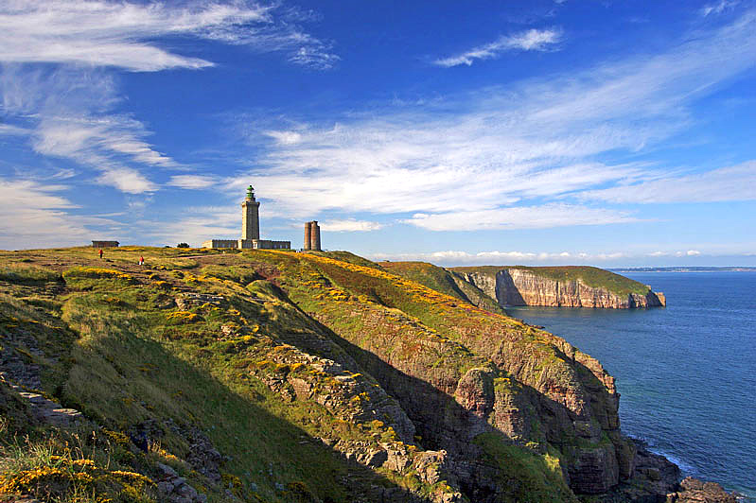
Cette photo par Auteur inconnu est soumise à la licence CC BY-SA
Paimpol, le 19 février 2025.
Chers Amis,
Avec Evelyne Coulon, notre Déléguée Bretagne, nous serons heureuses de vous accueillir le
Jeudi 3 avril, à 12h
Au restaurant La Drosera – D786 - Fréhel - 02 96 83 31 57.

Menu fixe à 40€ :
Punch maison avec amuses bouches – Marinade de thon à l’asiatique – Araignée de porc au cidre et écrasé de pomme-de-terre – Trilogie de dessert – Vins et café.
Merci aux végétariens de se manifester.

Après le repas, nous vous proposons le tour de ce site d’exception qu’est le Cap Fréhel, commenté par notre ami adhérent Michel Leguen ; prévoir parking payant (2€) à 2,5 kms du restaurant.
A très bientôt le grand plaisir de vous retrouver !
Bien amicalement.
Sylvia
---------------------------------------------------------------------------------------------------------------------------------------
COUPON REPONSE à retourner dès que possible ou avant le 22 mars à :
Sylvia HAVARD, 11, Hent Crec’h Derrien. 22 500 PAIMPOL
Tél : 06 77 39 70 00 ; mail : araf22000@ gmail.com

Monsieur, Madame ……………………… Assistera /_/ N’assistera pas /_/
A la Rencontre Départementale des Côtes d’Armor du 3 avril 2025.
Nombre de personnes : X 40 € = €
Votre chèque, à l’ordre de Sylvia Havard, ne sera encaissé que la veille.
Si vous ne pouvez pas vous joindre à nous, merci de m’en indiquer la raison : (entourez la raison idoine).
Déjà pris - Santé - Trop loin - Trop cher - Trop âgé

